14. Izolační konstrukční prvky v TVN

Izolátory – slouží k uchycení vodičů na stožáry, brání přenosu proudu na konstrukci stožáru a slouží k izolaci živých částí el. zařízení a přístrojů ve vnitřních a venkovních rozvodnách. (podpěrné a závěsné). Výška izolátoru závisí na napětí. Dělí se na roubíkové (nasazují se na ocelové roubíky, vodiče se přivazují za krček) a závěsné; izolátor je těleso, které elektricky izoluje a současně mechanicky spojuje části s různým potenciálem. Materiál: keramické, skleněné, PVC, polymery. Při znečištění izolátoru (prach, voda,…) vznikne vodivá vrstvička, tečou až 100vky mA (rychlé vysychání). Izolátor není na všech místech namáhán stejně (na malých místech velký spád napětí), může nastat přeskok a při dost velkém proudu i přemostění obloukem.

Izolátory podpěrné a pro přístroje – pro vnitřní montáž hladké, pro vnější montáž se záhyby (zlepšení izolačních vlastností – pod záhyb neprší).

Izolátorový řetězec – řetězec vytvořený z několika vzájemně spojených závěsných izolátorů. Je určen k připojení ohebných vodičů zatížených hlavně tahem.
110 kV – z 5 – 6 izolátorů talířových nebo jeden izolátor tyčový
220 kV – z 12 – 14 izolátorů talířových nebo ze 2 izolátorů tyčových
400 kV – z 20 – 24 izolátorů talířových nebo ze 3 – 4 izolátorů tyčových
750 kV – ze 44 izolátorů talířových nebo z 8 izolátorů tyčových"

Součást zařízení sloužící k izolaci vodiče nebo přístroje, obvykle použitá jako podpěra nebo závěs. Nejznámějšími izolátory jsou podpěrné nebo závěsné izolátory venkovních vedení. V praxi podle materiálu se používají izolátory skleněné, keramické a kompozitní.
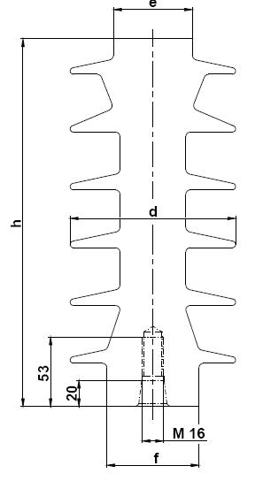
Podpěrné izolátory jsou vyrobeny technologií tlakového gelování z venkovní cykloalifatické epoxidové pryskyřice. Izolátory z epoxidové pryskyřice se vyznačují dlouholetou životností ve venkovním prostředí a vykazují menší nároky na údržbu než izolátory porcelánové (odpadá čištění a ošetřování povrchu). Moderní konstrukce, nízká hmotnost, rozměrová přesnost a bezúdržbovost je předurčuje pro široké použití v elektrotechnickém průmyslu a energetice.

Průchodky pro vn a vvn
Průchodka je průchodkový izolátor, který upevňuje a elektricky izoluje vodič při průchodu stěnou jiného potenciálu (zdí budovy, nádoby, přístroje nebo stroje). Podle účelu: pro transformátory, pro přístrojové transformátory a pro přístroje (vypínače,…). Průchodky jsou normalizovány a je u nich třeba omezit vznik klouzavých výbojů. Materiál průchodek bývá: porcelán, papír (impregnovaný).

Kondenzátorové průchodky
Hlavní částí kondenzátorových průchodek je těleso z izolačního materiálu, nejčastěji z tvrzeného papíru. Těleso je navinuto na kovovou trubku nebo svorník. Tato vnitřní elektroda může tvořit vodič, popřípadě je trubkou provlečeno lano. Souose s vnitřní elektrodou jsou v tělese uloženy potenciální vložky, jejichž délky se zmenšují s rostoucím průměrem jejich obvodu. Tyto vložky řídí rozložení elektrického pole. Objímka tvoří zároveň druhou elektrodu a je uzemněna. Venkovní průchodky jsou před povětrnostními vlivy chráněny keramickým pláštěm. Význam: může mít menší rozměr, je to v podstatě řada průchodek pro nižší napětí.

